TRƯỜNG TIỂU HỌC XUÂN TIẾN
TRONG “NGÀY HỘI ĐỒNG DIỄN VÕ NHẠC VOVINAM”

Vovinam là một môn võ với các động tác giúp học sinh phát triển toàn diện về chiều cao, cân nặng, giảm nguy cơ thừa cân, béo phì, đồng thời tăng cường tuần hoàn máu, cung cấp lượng ô-xi cần thiết cho các cơ quan trong cơ thể, giúp cải thiện sức khỏe cho học sinh. Vovinam còn giúp học sinh hình thành ý thức về việc tự bảo vệ bản thân. Võ nhạc Vovinam là hoạt động kết hợp giữa thể thao và nghệ thuật, giúp học sinh rèn luyện sức khỏe và phát triển tinh thần tập thể. Khi tham gia võ nhạc, các em thực hiện những động tác võ thuật theo nhịp điệu âm nhạc, tạo nên những màn biểu diễn mạnh mẽ, nhịp nhàng và đẹp mắt. Thông qua hoạt động này, học sinh được tăng cường thể lực, rèn luyện sự nhanh nhẹn, dẻo dai và khả năng phối hợp với bạn bè trong tập thể. Bên cạnh đó, võ nhạc còn góp phần giáo dục cho các em tính kỷ luật, sự tự tin, tinh thần đoàn kết, tinh thần tập trung và sự kiên nhẫn để vượt qua khó khăn. Qua từng động tác đồng diễn, các em không chỉ thể hiện sự khỏe khoắn, năng động của tuổi học trò mà còn góp phần lan tỏa niềm tự hào về võ thuật truyền thống Việt Nam.
Ngay từ những buổi đầu tiên, dưới sự hướng dẫn của các thầy cô giáo, các em học sinh trường Tiểu học Xuân Tiến đã hưởng ứng rất nhiệt tình, hào hứng tập luyện võ nhạc Vovinam vào giờ thể dục giữa giờ và nhanh chóng thành thục các động tác của bài võ nhạc. Các bài võ nhạc và bài thể dục giữa giờ ở trường sau khi triển khai đã thường xuyên được tập luyện, trở thành một hoạt động không thể thiếu hằng ngày ở trường của các em. Màn kết hợp tinh tế giữa võ thuật Việt Nam, âm nhạc và vũ đạo khiến các em học sinh không khỏi thích thú, say mê. Bài võ nhạc không chỉ giúp các em rèn luyện sức khoẻ mà còn nuôi dưỡng lòng yêu nước, niềm tự hào dân tộc, nhắc nhở các em noi gương các thế hệ cha ông đi trước để bảo vệ và xây dựng đất nước ngày càng giàu đẹp. Qua đó giúp học sinh hình thành thói quen tốt tập luyện thể dục, thể thao nhằm nâng cao sức khỏe thể chất và tinh thần góp phần nâng cao chất lượng dạy và học trong nhà trường.
Tiếp tục thực hiện Công văn số 520/SGDĐT-CTHSSV ngày 03/3/2026 và Công văn số 784 /SGDĐT-CTHSSV của Sở Giáo dục và Đào tạo tỉnh Ninh Bình về việc tổ chức triển khai Chương trình đồng diễn Ngày hội võ nhạc Vovinam và bài thể dục giữa giờ dành cho học sinh. Đúng 09 giờ ngày 27/3/2026, cùng với với hơn 700.000 học sinh trong toàn tỉnh, 1240 em học sinh nhà trường và giáo viên, phụ huynh đã tham gia đồng diễn bài võ nhạc. Bài thể dục giữa giờ này lan tỏa tinh thần rèn luyện thể chất, đoàn kết và tình yêu võ cổ truyền dân tộc. Đây cũng chính là một ngày hội nâng cao thể chất, lan tỏa tình yêu Vovinam trong trường học.
Trường Tiểu học Xuân Tiến đã mang đến màn đồng diễn võ nhạc Vovinam đầy khí thế, đẹp mắt và giàu tinh thần thượng võ. Những động tác khỏe khoắn, đồng đều và rực rỡ trên nền sân trường đã tạo nên khoảnh khắc xúc động, tự hào. Với sự tham gia nghiêm túc và tinh thần đoàn kết, các em học sinh đã thể hiện được bản lĩnh, kỷ luật và niềm tự hào Vovinam - môn võ mang đậm tinh thần dân tộc, khí phách Việt Nam.
Dưới đây là một số hình ảnh trong “Ngày hội võ nhạc Vovinam” tại Trường Tiểu học Xuân Tiến.
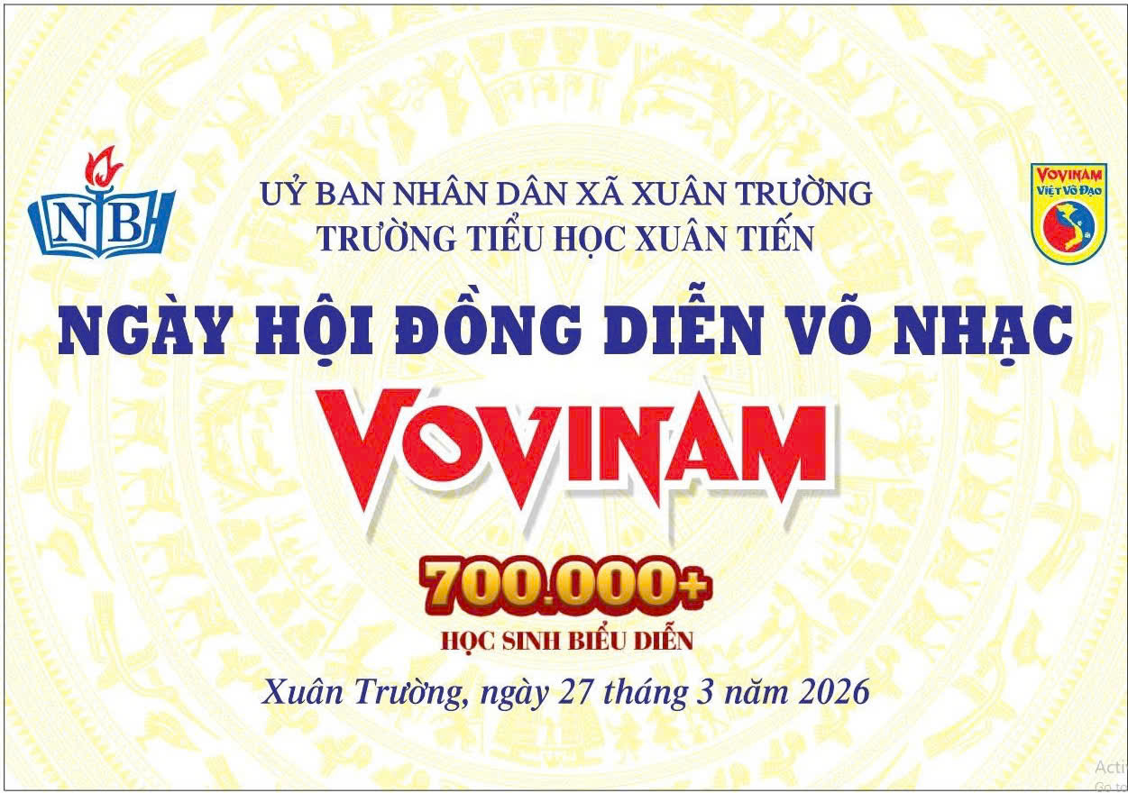

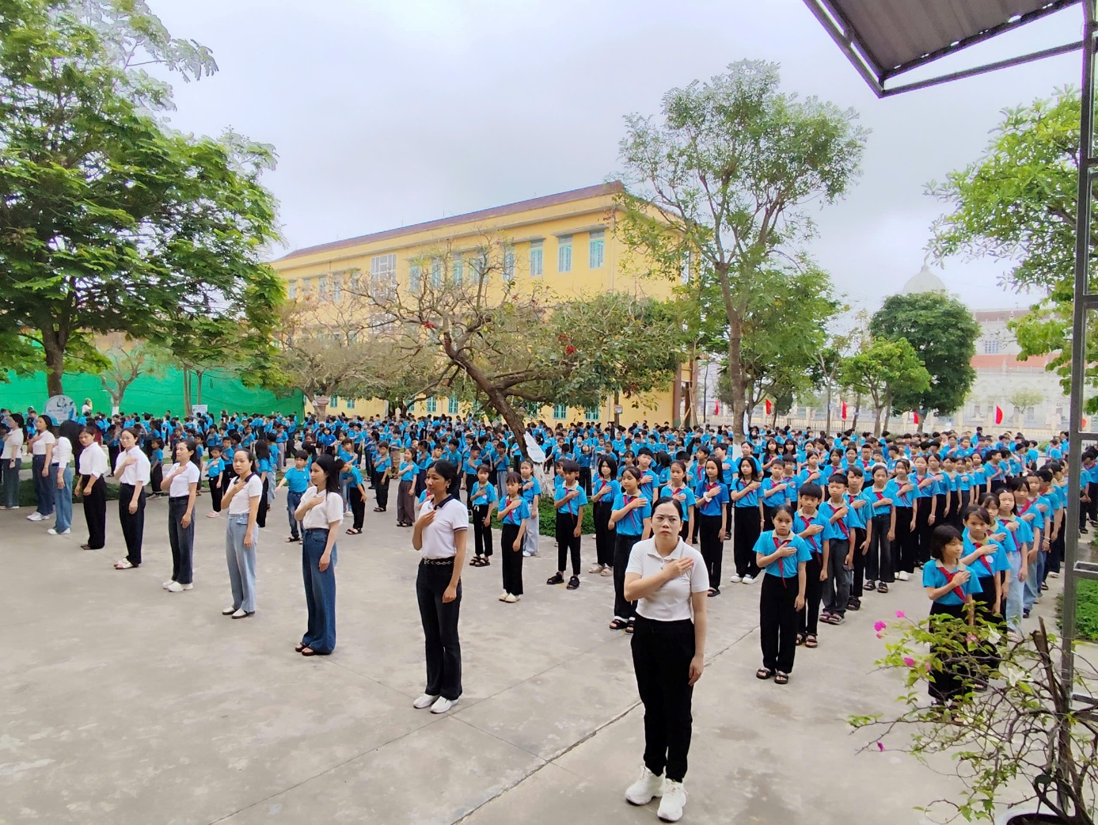
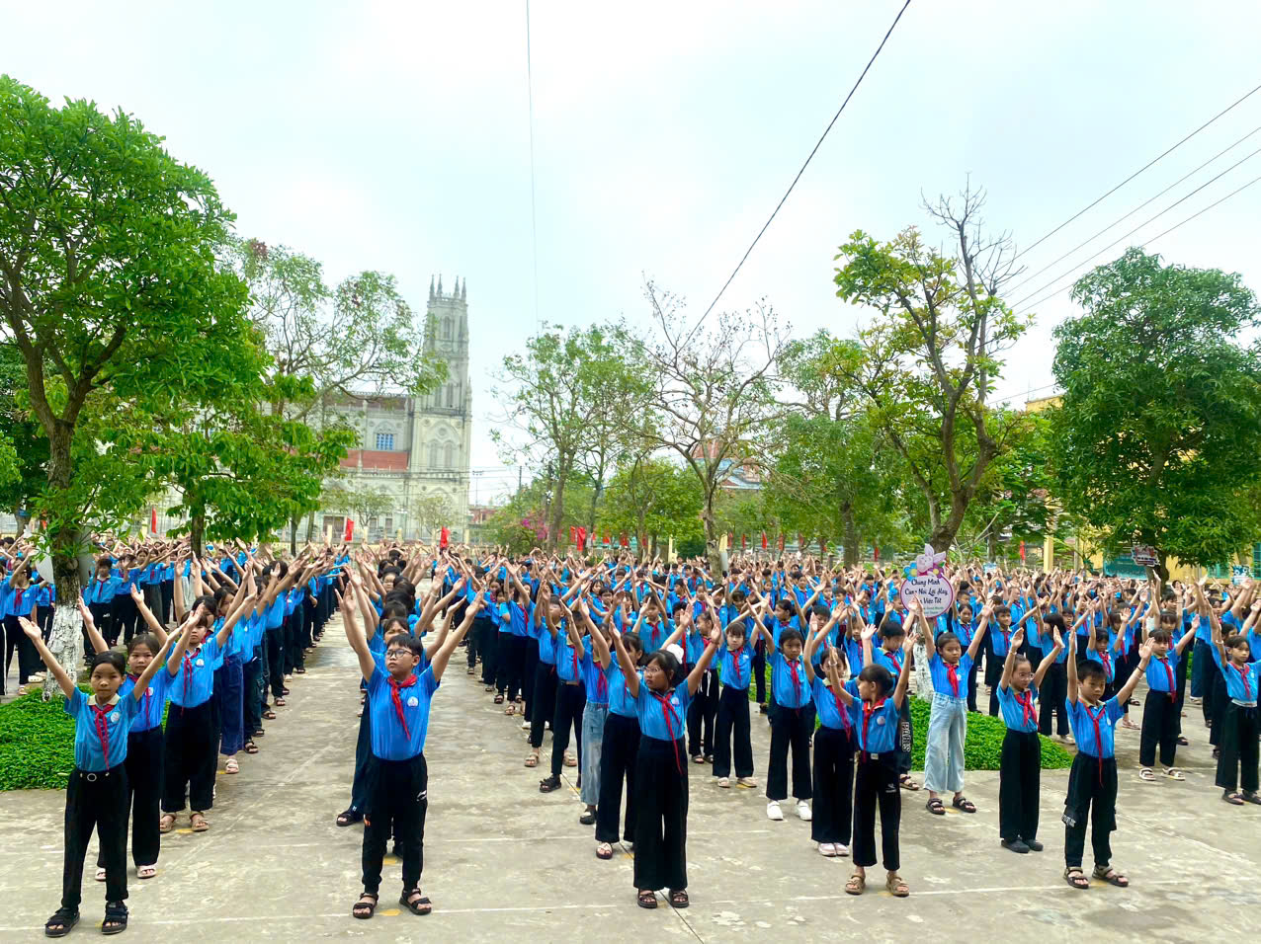
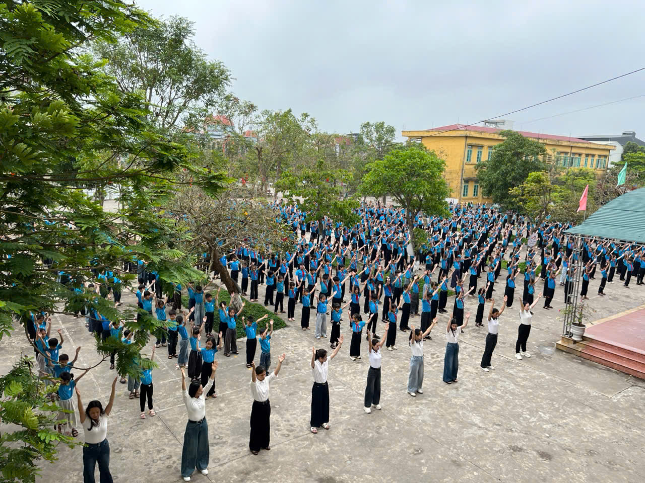
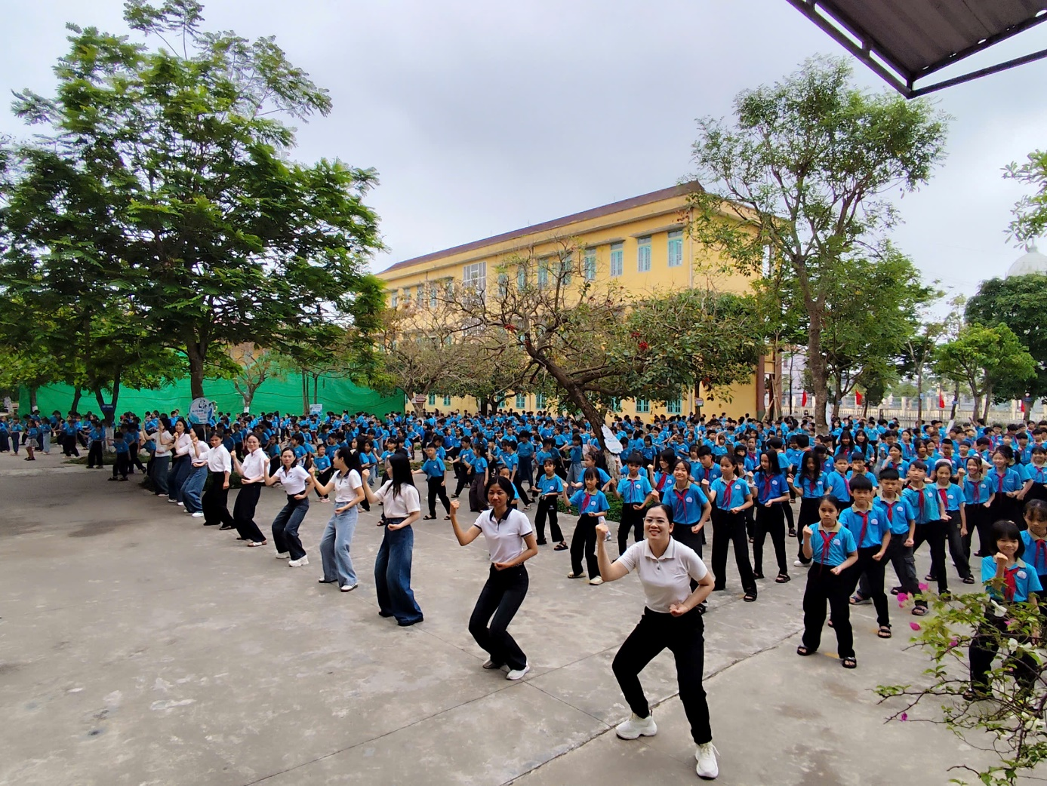

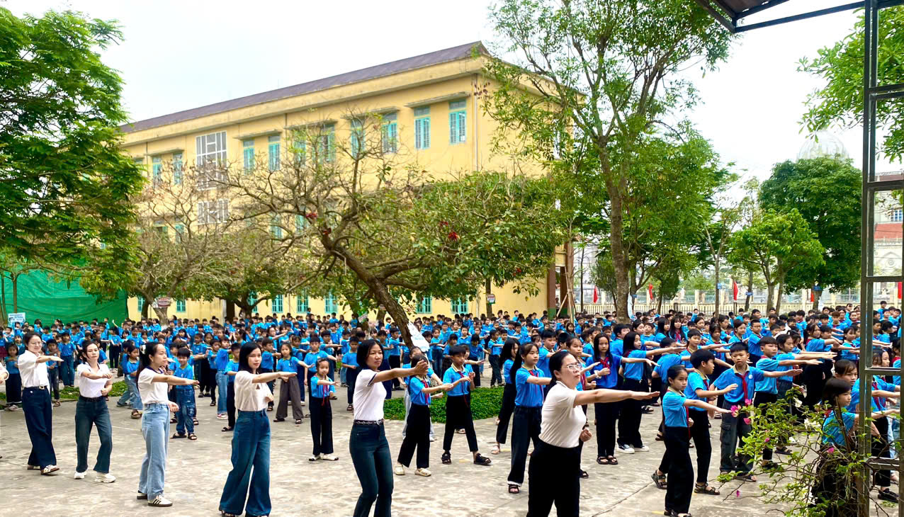
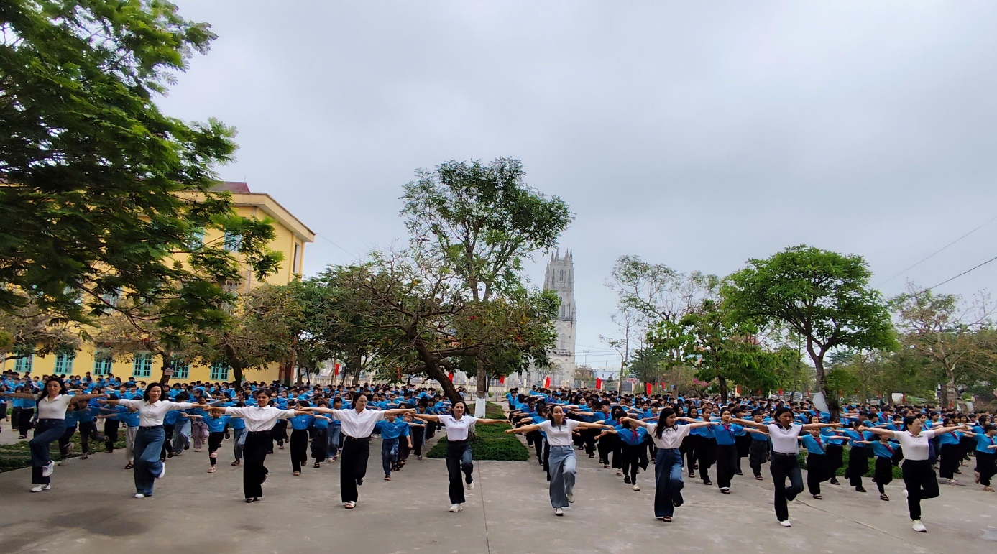
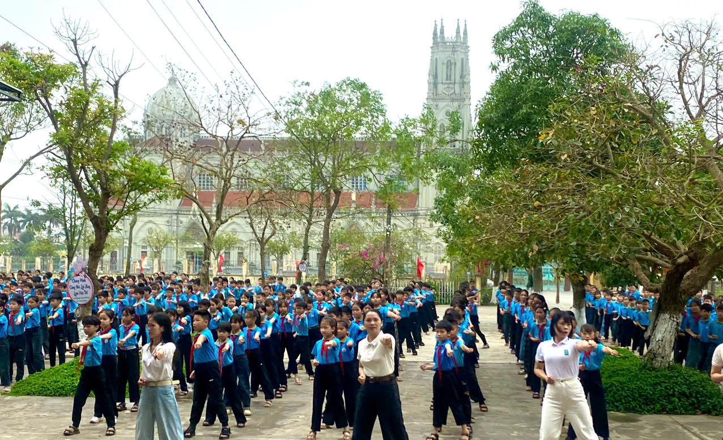
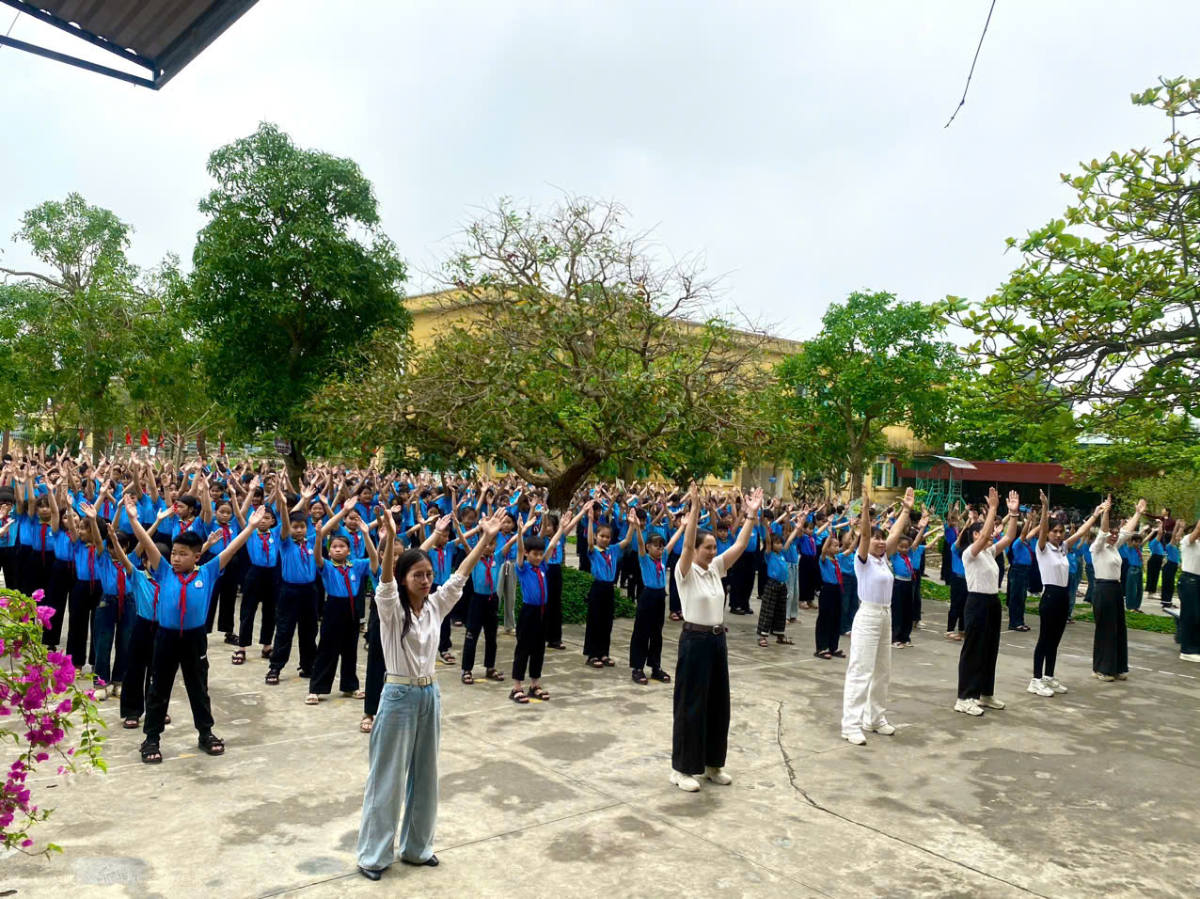
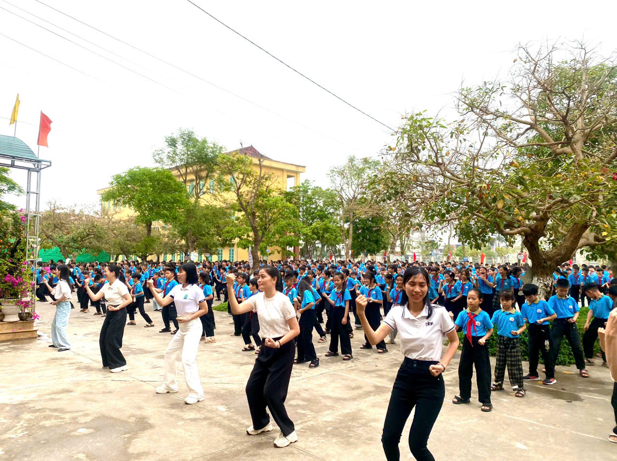

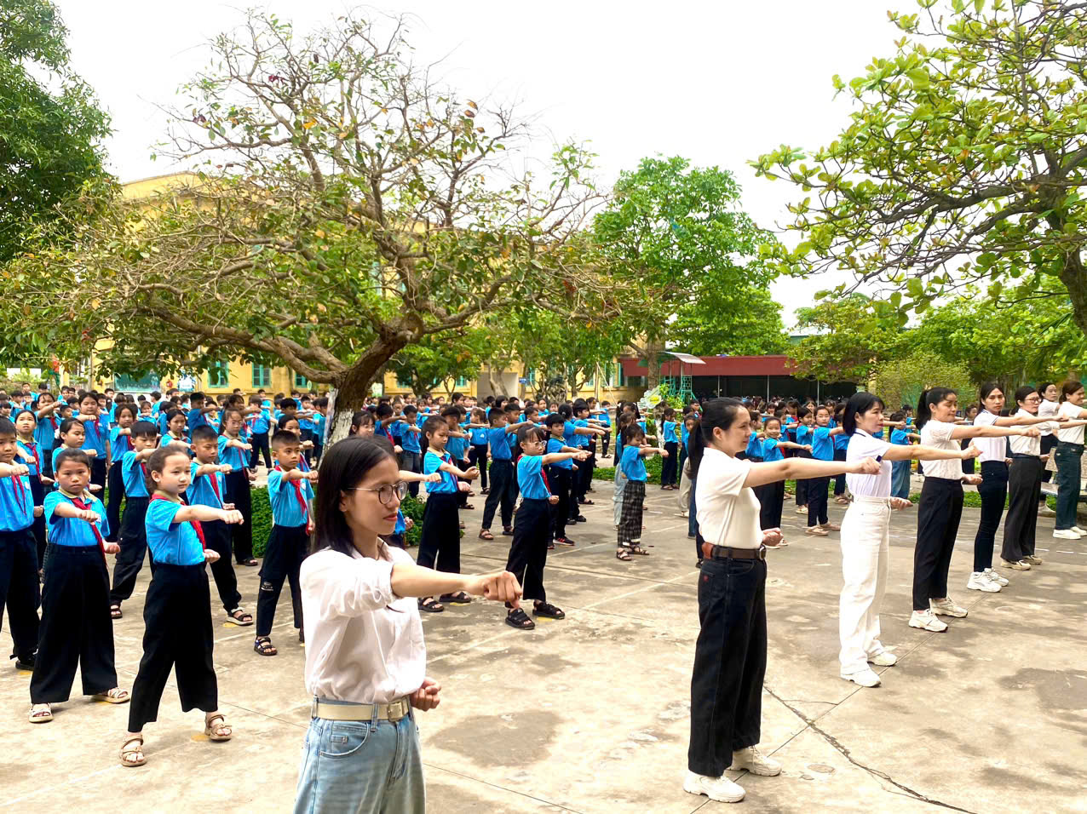
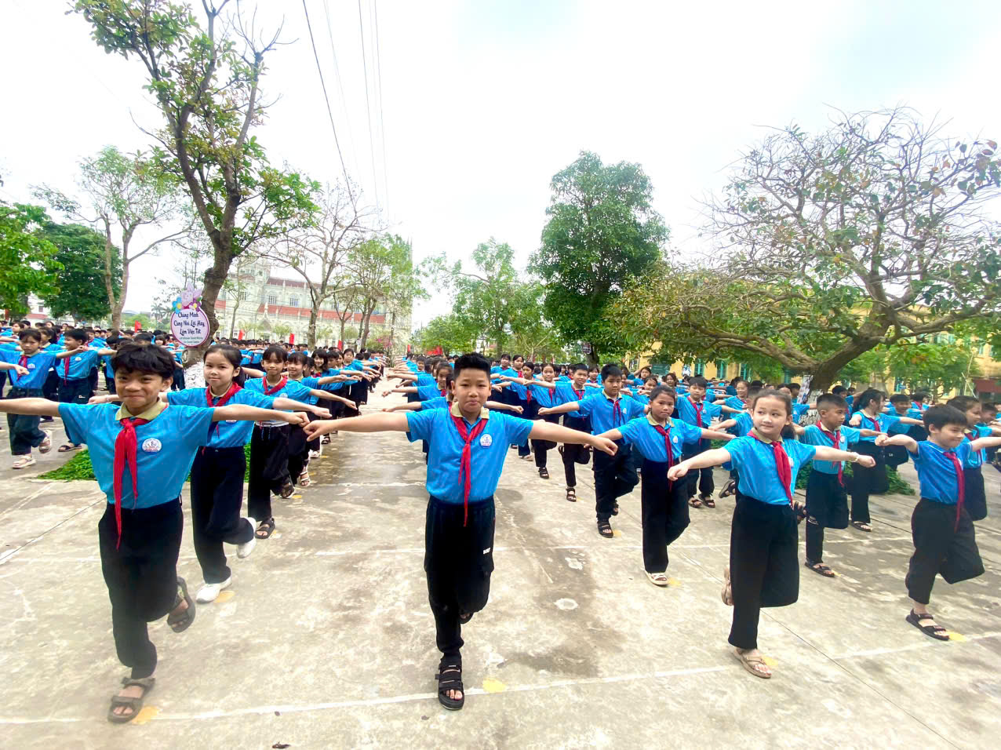

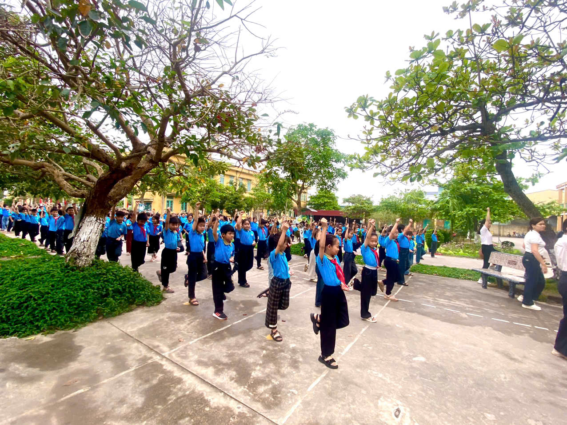
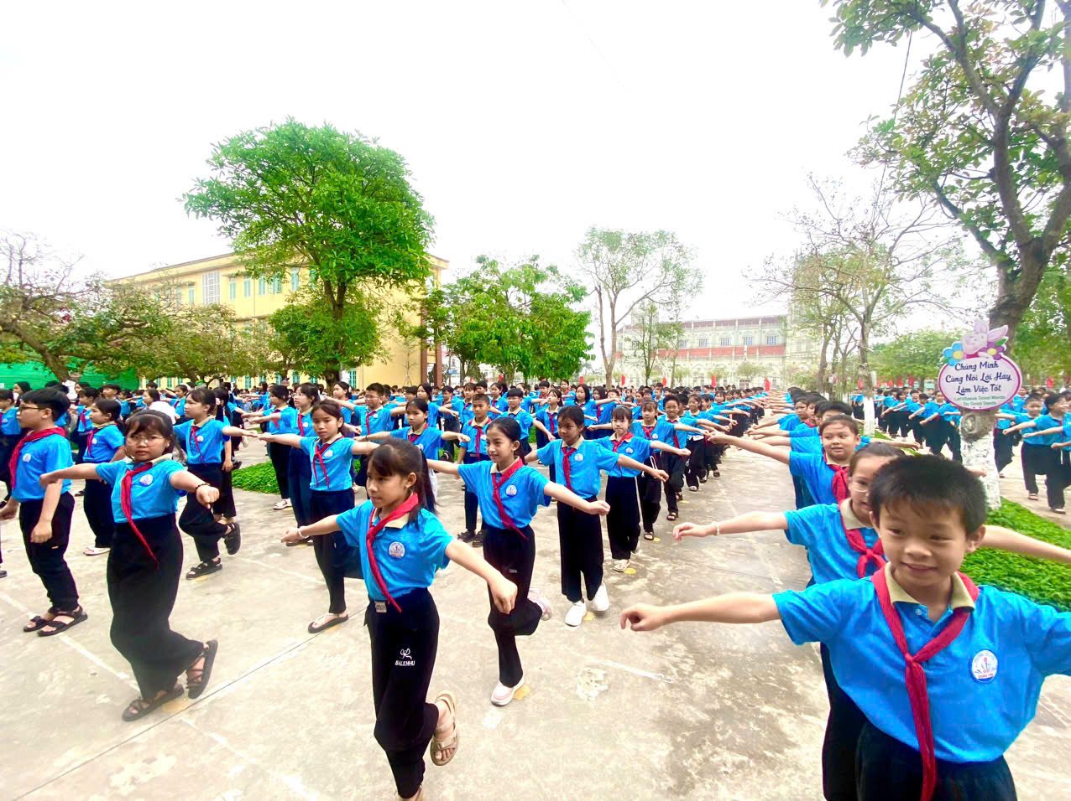

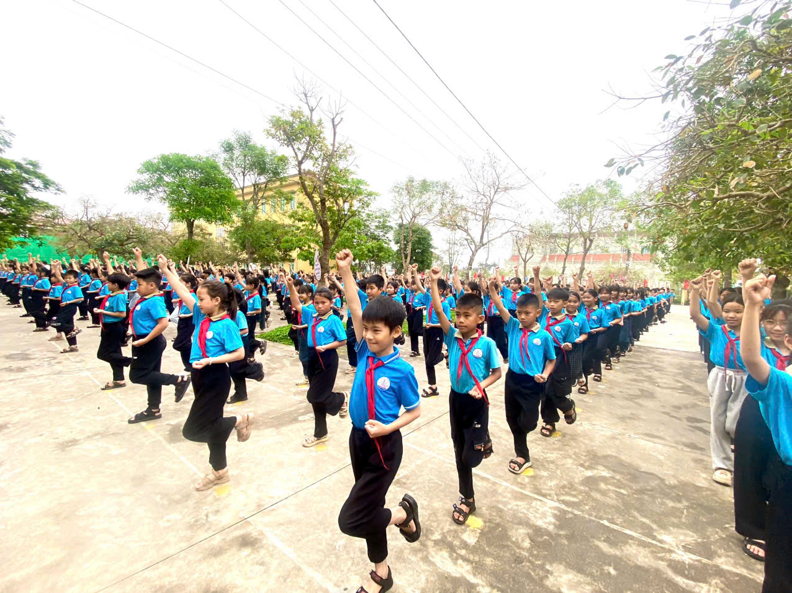
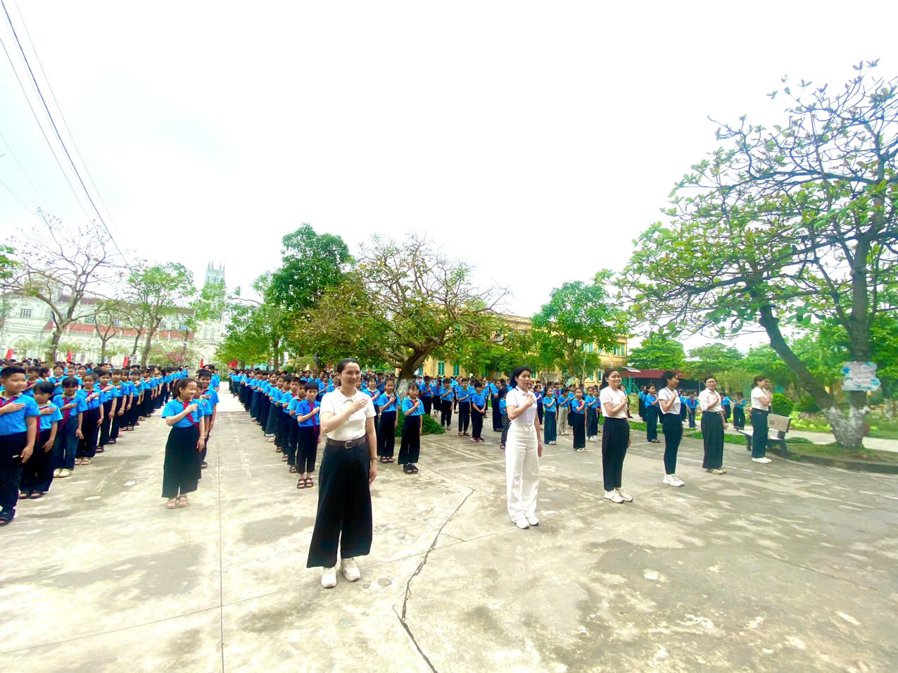
Ban TT&TT Trường TH Xuân Tiến./.
(Nguồn: Cô giáo Đinh Thị Hoài)

